Telekomünikasyon Şirketlerinde Müşteri Kaybı (Churn) Analizi ve Tahmini: Logistic Regression ve Random Forest Algoritmalarının Karşılaştırılması

Abdullah Akkaya  Yazılım Mühendisliği  Kocaeli Üniversitesi  210229042@kocaeli.edı.tr | Musa Dulkadir  Yazılım Mühendisliği  Kocaeli Üniversitesi  230339062@kocaeli.edı.tr

Özetçe— Müşteri kaybı (customer churn), telekomünikasyon sektöründe faaliyet gösteren şirketlerin karşılaştığı en önemli problemlerden biridir. Yeni müşteri kazanma maliyetinin mevcut müşteriyi elde tutma maliyetinden daha yüksek olması nedeniyle müşteri kaybının önceden tahmin edilmesi işletmeler açısından kritik önem taşımaktadır. Bu çalışmada Kaggle platformunda yayımlanan Telco Customer Churn veri seti kullanılarak müşterilerin operatörden ayrılma durumları tahmin edilmiştir. Veri ön işleme aşamasında eksik veriler giderilmiş, kategorik değişkenler One-Hot Encoding yöntemi ile dönüştürülmüş ve sayısal değişkenler ölçeklendirilmiştir. Sınıflandırma amacıyla Logistic Regression ve Random Forest algoritmaları kullanılmıştır. Modeller Accuracy, Precision, Recall, F1-Score ve ROC-AUC metrikleri kullanılarak değerlendirilmiştir. Elde edilen sonuçlara göre Logistic Regression modeli ROC-AUC performansı bakımından Random Forest modelinden daha başarılı sonuç vermiştir. Ayrıca müşteri kaybını tespit etme başarısını gösteren Recall metriğinde de daha yüksek performans elde edilmiştir.
Anahtar Kelimeler — Churn Prediction, Machine Learning, Telecom, Logistic Regression, Random Forest
Abstract— Customer churn is one of the most important challenges faced by telecommunication companies. Since acquiring new customers is more expensive than retaining existing ones, predicting customer churn has become a critical task for businesses. In this study, the Telco Customer Churn dataset obtained from Kaggle was used to predict customer attrition. During the preprocessing stage, missing values were handled, categorical variables were transformed using One-Hot Encoding, and numerical variables were scaled. Logistic Regression and Random Forest algorithms were employed for classification. The models were evaluated using Accuracy, Precision, Recall, F1-Score, and ROC-AUC metrics. Experimental results showed that Logistic Regression achieved better ROC-AUC performance compared to Random Forest. Furthermore, Logistic Regression demonstrated higher recall performance in identifying churn customers.
Keywords — Churn Prediction, Machine Learning, Telecom, Logistic Regression, Random Forest.

Giriş
Telekomünikasyon sektörü günümüzde yoğun rekabetin yaşandığı sektörlerden biridir. Operatörler, pazar paylarını koruyabilmek ve gelirlerini artırabilmek amacıyla müşteri memnuniyetine büyük önem vermektedir. Bu noktada müşteri kaybı (churn), şirketlerin gelirlerini doğrudan etkileyen önemli bir problem olarak ortaya çıkmaktadır.
Müşteri kaybı, bir müşterinin mevcut hizmet sağlayıcısından ayrılarak başka bir operatöre geçmesi veya hizmet kullanımını tamamen sonlandırması olarak tanımlanmaktadır. Araştırmalar, mevcut müşterileri elde tutmanın yeni müşteri kazanmaktan daha düşük maliyetli olduğunu göstermektedir. Bu nedenle müşterilerin ayrılmadan önce belirlenebilmesi ve gerekli önlemlerin alınabilmesi işletmeler açısından stratejik bir avantaj sağlamaktadır.
Makine öğrenmesi teknikleri geçmiş müşteri davranışlarını analiz ederek gelecekte ayrılma eğiliminde olan müşterileri belirleyebilmektedir. Bu çalışmada telekom müşterilerinin churn durumlarının tahmini amacıyla Logistic Regression ve Random Forest algoritmaları kullanılmış ve performansları karşılaştırılmıştır.
Telekomünikasyon sektöründe müşteri kaybı tahmini üzerine yapılan çalışmalarda farklı makine öğrenmesi yöntemlerinin kullanıldığı görülmektedir. Ahmad ve arkadaşları [1], büyük veri platformu üzerinde gerçekleştirdikleri çalışmada Decision Tree, Random Forest, Gradient Boosting ve XGBoost algoritmalarını karşılaştırmış ve en yüksek başarımı XGBoost algoritması ile elde etmiştir. Söz konusu çalışmada sosyal ağ analizi özelliklerinin modele eklenmesinin tahmin başarısını artırdığı belirtilmiştir. Bu çalışma ise büyük veri platformu veya sosyal ağ analizi kullanmadan, daha sade ve uygulanabilir bir makine öğrenmesi süreciyle Logistic Regression ve Random Forest algoritmalarının Telco Customer Churn veri seti üzerindeki performanslarını karşılaştırmaktadır.

Materyal ve Metot

Kullanılan Teknolojiler
Bu çalışmada Python programlama dili kullanılmıştır. Veri işleme işlemleri için Pandas ve NumPy kütüphanelerinden, veri görselleştirme işlemleri için Matplotlib ve Seaborn kütüphanelerinden yararlanılmıştır. Makine öğrenmesi modellerinin geliştirilmesi ve değerlendirilmesi için ise Scikit-learn kütüphanesi kullanılmıştır.
Çalışmanın uygulama süreci; veri setinin yüklenmesi, eksik ve hatalı değerlerin düzenlenmesi, kategorik değişkenlerin sayısal forma dönüştürülmesi, eğitim-test ayrımının yapılması, modellerin eğitilmesi ve performans metrikleriyle değerlendirilmesi adımlarından oluşmaktadır. Böylece ham veri seti doğrudan model eğitimine verilmemiş, öncelikle makine öğrenmesi algoritmalarının işleyebileceği uygun bir yapıya dönüştürülmüştür.

Veri Ön İşleme
Modelleme öncesinde veri seti üzerinde çeşitli ön işleme işlemleri gerçekleştirilmiştir.
Uygulanan işlemler:
- customerID sütunu kaldırılmıştır.
- TotalCharges değişkeni sayısal veri tipine dönüştürülmüştür.
- Eksik sayısal değerler medyan ile doldurulmuştur.
- Eksik kategorik değerler en sık görülen değer ile doldurulmuştur.
- Kategorik değişkenler One-Hot Encoding yöntemi ile dönüştürülmüştür.
- Sayısal değişkenler StandardScaler kullanılarak ölçeklendirilmiştir.
One-Hot Encoding işlemi, kategorik değişkenlerin makine öğrenmesi modelleri tarafından kullanılabilecek sayısal forma dönüştürülmesi için uygulanmıştır. StandardScaler işlemi ise özellikle Logistic Regression modelinde farklı ölçeklerdeki sayısal değişkenlerin model katsayılarını dengesiz şekilde etkilemesini önlemek amacıyla kullanılmıştır. Random Forest algoritması ölçeklendirmeye daha az duyarlı olsa da her iki modelde aynı ön işleme hattının kullanılması karşılaştırmanın tutarlı yapılmasını sağlamıştır.
Veri seti eğitim ve test kümelerine ayrılırken %80 eğitim ve %20 test oranı kullanılmıştır. Ayrım sırasında stratify yöntemi uygulanarak churn ve churn olmayan sınıfların eğitim ve test kümelerindeki oranlarının korunması sağlanmıştır. Bu işlem, veri setindeki sınıf dengesizliğinin model değerlendirme sürecini olumsuz etkilemesini azaltmak amacıyla tercih edilmiştir.

Logistic Regression
Logistic Regression, ikili sınıflandırma problemlerinde yaygın olarak kullanılan istatistiksel bir makine öğrenmesi yöntemidir. Model, bağımsız değişkenler ile hedef değişken arasındaki ilişkiyi lojistik fonksiyon yardımıyla modellemektedir.
Bu çalışmada Logistic Regression modeli aşağıdaki parametrelerle kullanılmıştır:
- max_iter = 1000
- class_weight = balanced
- random_state = 42

Random Forest
Random Forest, çok sayıda karar ağacının bir araya gelmesiyle oluşturulan topluluk öğrenmesi (ensemble learning) algoritmalarından biridir. Her karar ağacı eğitim verisinin farklı örnekleri üzerinde oluşturulmakta ve nihai karar çoğunluk oylaması ile verilmektedir.
Bu çalışmada Random Forest modeli aşağıdaki parametrelerle kullanılmıştır:
- n_estimators = 200
- class_weight = balanced
- random_state = 42

Değerlendirme Metrikleri
Modellerin performansını değerlendirmek için Accuracy, Precision, Recall, F1-Score ve ROC-AUC metrikleri kullanılmıştır. Accuracy, modelin toplam doğru tahmin oranını göstermektedir. Precision, churn olarak tahmin edilen müşteriler içinde gerçekten churn edenlerin oranını ifade etmektedir. Recall ise gerçekten churn eden müşterilerin ne kadarının doğru tespit edildiğini göstermektedir.
Bu çalışmada Recall metriği özellikle önemli kabul edilmiştir. Çünkü telekomünikasyon şirketleri açısından ayrılma riski taşıyan bir müşterinin tespit edilememesi, potansiyel gelir kaybına neden olabilir. ROC-AUC metriği ise farklı karar eşiklerinde modellerin sınıfları ayırt etme başarısını değerlendirmek için kullanılmıştır.

Veri Seti
Çalışmada Kaggle platformunda yayımlanan Telco Customer Churn veri seti kullanılmıştır. Veri seti toplam 7043 müşteriye ait bilgiler içermektedir. Veri setinde müşterilerin demografik özellikleri, abonelik bilgileri, ödeme yöntemleri, internet hizmetleri ve faturalandırma bilgileri yer almaktadır.
Hedef değişken olarak kullanılan Churn sütunu müşterinin hizmeti terk edip etmediğini göstermektedir. "Yes" değeri müşterinin ayrıldığını, "No" değeri ise müşterinin hizmeti kullanmaya devam ettiğini ifade etmektedir.
- Veri Setinin Genel Özellikleri
Özellik | Değer
Veri Seti | Telco Customer Churn
Toplam Kayıt | 7043
Toplam Özellik | 21
Hedef Değişken | Churn
Churn (Yes) | 1869
Churn (No) | 5174

Tablo I’de görüldüğü üzere veri setinde 5174 müşteri churn etmeyen sınıfta, 1869 müşteri ise churn eden sınıfta yer almaktadır. Bu dağılım, churn etmeyen müşterilerin veri setinde çoğunluk sınıfı oluşturduğunu göstermektedir. Sınıflar arasındaki bu dengesizlik nedeniyle yalnızca Accuracy metriğine bakmak yeterli değildir. Bu nedenle model değerlendirmesinde Recall, F1-Score ve ROC-AUC metrikleri de dikkate alınmıştır.

Deneysel Sonuçlar

Churn Dağılımı
Veri setindeki churn dağılımı incelendiğinde müşterilerin büyük bir kısmının hizmeti kullanmaya devam ettiği, ayrılan müşteri sayısının ise daha düşük olduğu görülmektedir. Bu durum veri setinin sınıf dengesizliği içerdiğini göstermektedir.
Şekil 1'de veri setindeki churn dağılımı gösterilmektedir.
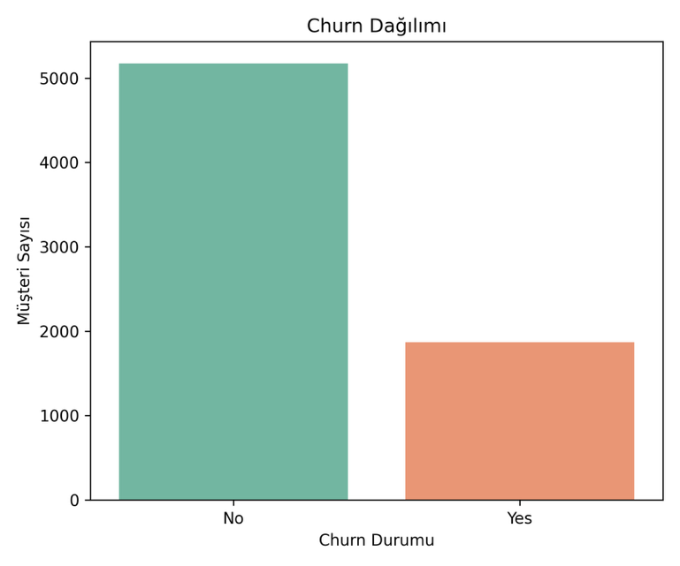
- Churn Dağılımı

Logistic Regression Sonuçları
Logistic Regression modeli test kümesinde 0.8413 ROC-AUC değerine ulaşmıştır. Karmaşıklık matrisi incelendiğinde modelin 374 churn müşterisinin 293’ünü doğru sınıflandırdığı görülmektedir. Buna karşılık 81 churn müşterisi yanlış şekilde churn etmeyen sınıfta tahmin edilmiştir. Bu sonuç, modelin churn müşterilerini yakalama konusunda yüksek Recall değeri ürettiğini göstermektedir.
Şekil 2'de Logistic Regression modeline ait karmaşıklık matrisi verilmiştir.
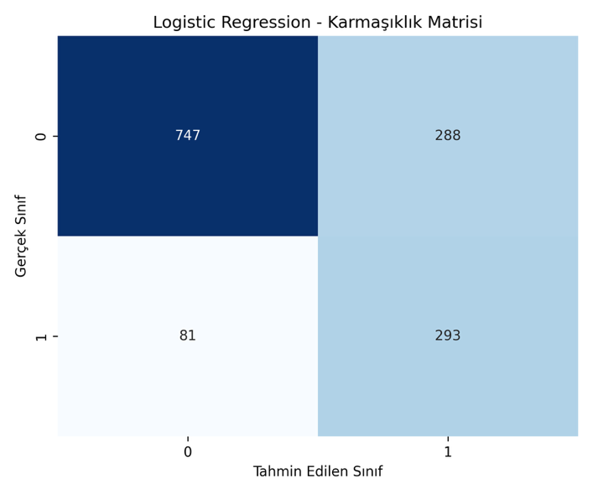
- Logistic Regression Karmaşıklık Matrisi
- Logıstıc Regressıon Performans Sonuçları
Metrik | Değer
Accuracy | 0.7381
Precision | 0.5043
Recall | 0.7834
F1 Score | 0.6136
ROC-AUC | 0.8413

Random Forest Sonuçları
Random Forest modeli test kümesinde 0.7850 Accuracy değeri ile Logistic Regression modelinden daha yüksek doğruluk üretmiştir. Ancak karmaşıklık matrisi incelendiğinde 374 churn müşterisinin yalnızca 181’inin doğru sınıflandırıldığı, 193 churn müşterisinin ise kaçırıldığı görülmektedir. Bu nedenle Random Forest modeli genel doğruluk açısından başarılı görünse de churn müşterilerini tespit etme açısından Logistic Regression modelinin gerisinde kalmıştır.
Şekil 3'te Random Forest modeline ait karmaşıklık matrisi verilmiştir.
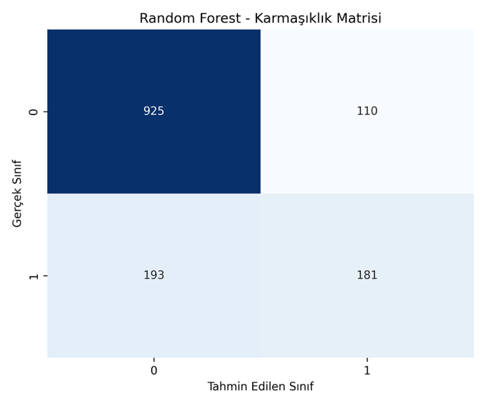
- Random Forest Karmaşıklık Matrisi
- Random Forest Performans Sonuçları
Metrik | Değer
Accuracy | 0.7850
Precision | 0.6220
Recall | 0.4840
F1 Score | 0.5444
ROC-AUC | 0.8214

ROC Eğrisi Karşılaştırması
ROC eğrisi sınıflandırma modellerinin farklı eşik değerleri altındaki performansını değerlendirmek amacıyla kullanılmaktadır. Eğri altında kalan alanın (AUC) yüksek olması model başarısının daha iyi olduğunu göstermektedir.
ROC-AUC sonuçlarına göre Logistic Regression modeli 0.8413 değeri elde ederken Random Forest modeli 0.8214 değerine ulaşmıştır. Bu sonuç Logistic Regression modelinin veri seti üzerinde daha başarılı olduğunu göstermektedir.
Şekil 4'te her iki modelin ROC eğrileri gösterilmektedir.
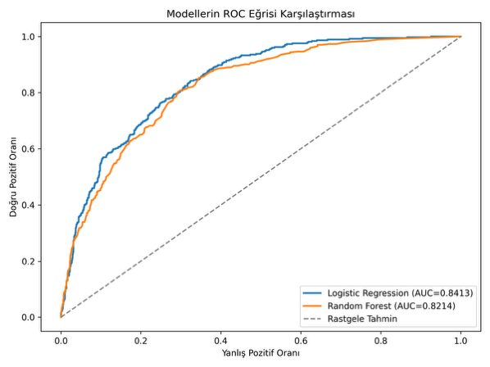
- ROC Eğrisi Karşılaştırması

Özellik Önem Analizi
Random Forest modelinin özellik önem grafiği incelendiğinde TotalCharges, tenure ve MonthlyCharges değişkenlerinin en yüksek önem skorlarına sahip olduğu görülmektedir. Bu durum müşterinin toplam ödeme miktarı, hizmette kalma süresi ve aylık ödeme tutarının churn davranışını açıklamada önemli değişkenler olduğunu göstermektedir.
Bunun yanında sözleşme türünün de önemli değişkenler arasında yer alması, kısa süreli veya aylık sözleşmeye sahip müşterilerin ayrılma eğiliminin model tarafından dikkate alındığını göstermektedir. OnlineSecurity ve TechSupport gibi hizmetlere ait değişkenlerin öne çıkması ise ek hizmet kullanımının müşteri sadakatiyle ilişkili olabileceğini düşündürmektedir.
Bu bulgular, müşteri kaybının yalnızca ücret bilgileriyle değil, aynı zamanda hizmet kullanımı ve sözleşme yapısıyla da ilişkili olduğunu göstermektedir.
Random Forest modeli tarafından hesaplanan özellik önem değerleri Şekil 5'te verilmiştir.
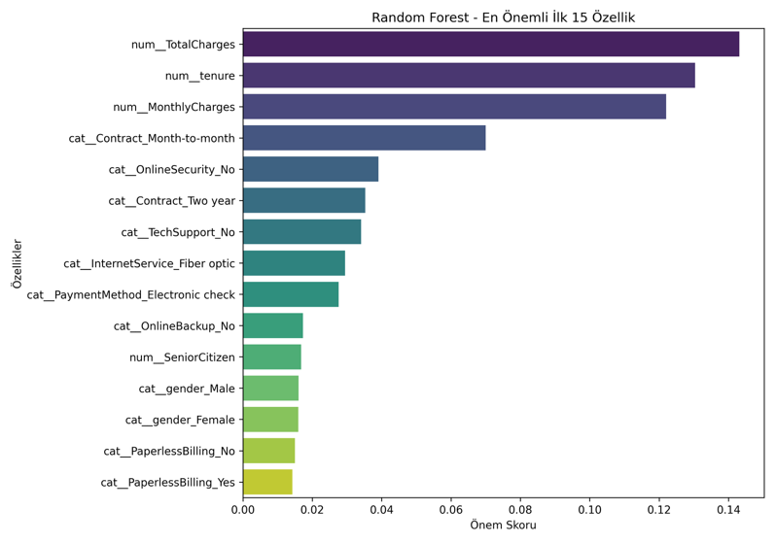
- Random Forest Özellik Önemleri

Tartışma
Elde edilen sonuçlar, iki modelin farklı avantajlara sahip olduğunu göstermektedir. Random Forest modeli 0.7850 Accuracy değeri ile genel doğru sınıflandırma oranında Logistic Regression modelinden daha yüksek performans üretmiştir. Ancak müşteri kaybı problemi açısından yalnızca toplam doğruluk oranına bakmak yeterli değildir. Çünkü veri setinde churn etmeyen müşteriler çoğunlukta olduğundan, modelin çoğunluk sınıfını doğru tahmin etmesi Accuracy değerini yükseltebilir.
Logistic Regression modeli 0.7834 Recall değeri ile churn müşterilerini tespit etmede Random Forest modelinden daha başarılı olmuştur. Random Forest modelinin Recall değeri 0.4840 olarak elde edilmiştir. Bu sonuç, Random Forest modelinin churn eden müşterilerin önemli bir kısmını kaçırdığını göstermektedir. Telekomünikasyon şirketleri açısından churn edecek müşterilerin önceden belirlenmesi daha kritik olduğundan, Recall metriği bu problem için önemli bir değerlendirme ölçütüdür.
ROC-AUC değerleri incelendiğinde Logistic Regression modelinin 0.8413, Random Forest modelinin ise 0.8214 değerine ulaştığı görülmektedir. Bu sonuç Logistic Regression modelinin sınıfları ayırt etme başarısının daha yüksek olduğunu göstermektedir. Bu nedenle incelenen veri seti ve kullanılan ön işleme adımları doğrultusunda Logistic Regression modeli daha uygun bir model olarak değerlendirilmiştir.
Özellik önem analizi, müşterinin hizmette kalma süresi, toplam ödeme miktarı, aylık ödeme tutarı ve sözleşme türü gibi değişkenlerin churn tahmininde önemli rol oynadığını göstermiştir. Bu bulgular, müşteri kaybının hem finansal davranışlar hem de abonelik yapısıyla ilişkili olduğunu ortaya koymaktadır.

Sonuç
Bu çalışmada Telco Customer Churn veri seti kullanılarak telekomünikasyon sektöründe müşteri kaybı tahmini gerçekleştirilmiştir. Çalışma kapsamında veri ön işleme adımları uygulanmış, kategorik değişkenler sayısal forma dönüştürülmüş ve Logistic Regression ile Random Forest algoritmaları karşılaştırılmıştır.
Deneysel sonuçlara göre Logistic Regression modeli ROC-AUC ve Recall metriklerinde Random Forest modelinden daha başarılı sonuç vermiştir. Random Forest modeli Accuracy metriğinde daha yüksek değer üretmiş olsa da churn müşterilerini tespit etme konusunda Logistic Regression modelinin gerisinde kalmıştır. Bu nedenle müşteri kaybını erken tespit etmenin önemli olduğu senaryolarda Logistic Regression modelinin daha uygun olduğu sonucuna ulaşılmıştır.
Çalışmanın sonuçları, telekomünikasyon şirketlerinin müşteri davranışlarını analiz ederek ayrılma riski taşıyan müşterileri önceden belirleyebileceğini göstermektedir. Bu sayede şirketler riskli müşterilere yönelik kampanya, indirim, hizmet iyileştirmesi veya müşteri sadakati stratejileri geliştirebilir.
Gelecek çalışmalarda XGBoost, LightGBM ve CatBoost gibi gelişmiş topluluk öğrenmesi algoritmaları kullanılabilir. Ayrıca hiperparametre optimizasyonu, çapraz doğrulama ve farklı örnekleme yöntemleri uygulanarak model performansı daha ayrıntılı şekilde incelenebilir.

Kaynaklar
- A. K. Ahmad, A. Jafar and K. Aljoumaa, “Customer Churn Prediction in Telecom Using Machine Learning in Big Data Platform,” Journal of Big Data, vol. 6, no. 28, 2019.
- F. Pedregosa et al., “Scikit-learn: Machine Learning in Python,” Journal of Machine Learning Research, vol. 12, pp. 2825–2830, 2011.
- I. Witten, E. Frank and M. Hall, Data Mining: Practical Machine Learning Tools and Techniques, 3rd ed., Morgan Kaufmann, 2011.
- T. Hastie, R. Tibshirani and J. Friedman, The Elements of Statistical Learning, Springer, 2009.
- Kaggle, “Telco Customer Churn Dataset,” https://www.kaggle.com/datasets/blastchar/telco-customer-churn, Erişim: Mayıs 2026.

